Отчет по лабораторной работа №7

Дисциплина: архитектура компьютера

Ширинкин Т. Б.

Содержание

Цель работы 1

Выполнение лабораторной работы 1

Выполнение заданий для самостоятельной работы 6

Выводы 9

# Цель работы

Изучение команд условного и безусловного переходов в Nasm, условий порядка и изучение структуры листинга.

# Выполнение лабораторной работы

Создал каталог и первый файл (Рис. [-@fig:000])

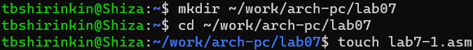

Рис. 0 Создал каталог и первый файл

Ввёл первый листинг (Рис. [-@fig:001])

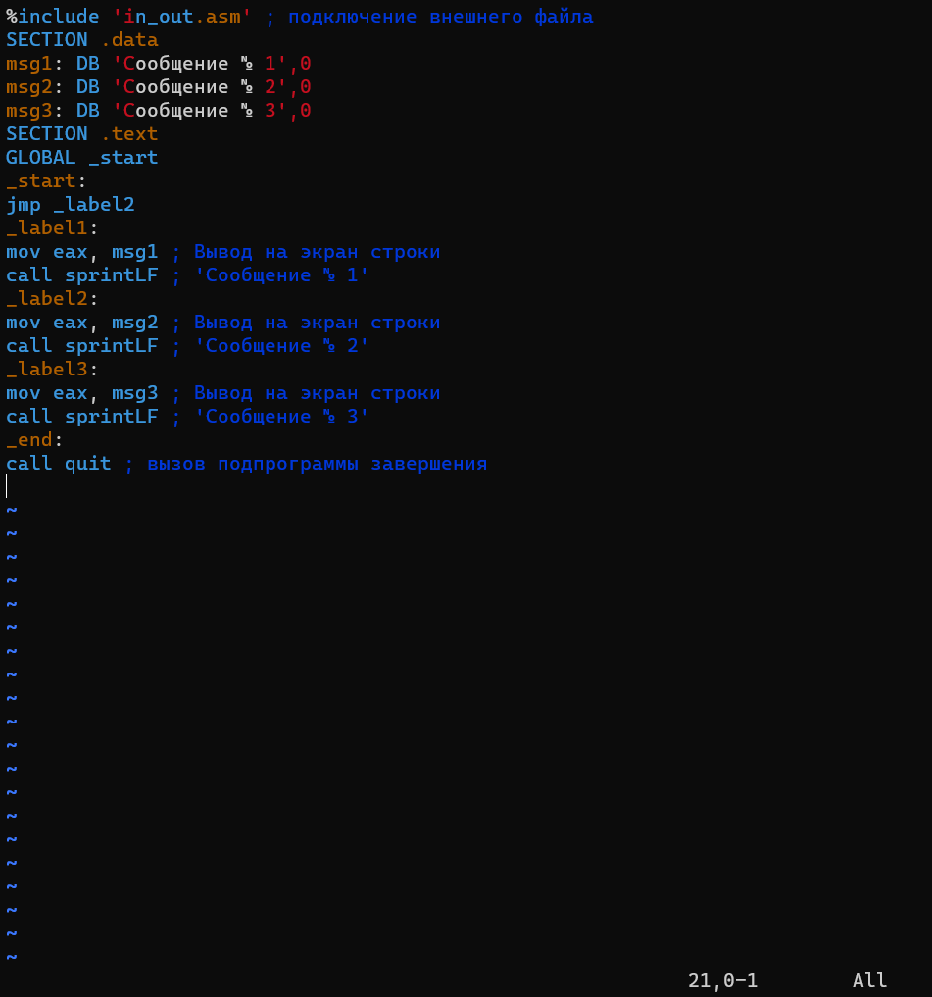

Рис. 1 Ввёл первый листинг

Создал исполняемый файл и запустил его (Рис. [-@fig:002])

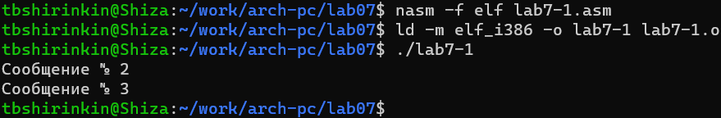

Рис. 2 Создал исполняемый файл и запустил его

Изменяю файл в соответствии со вторым листингом (Рис. [-@fig:003])

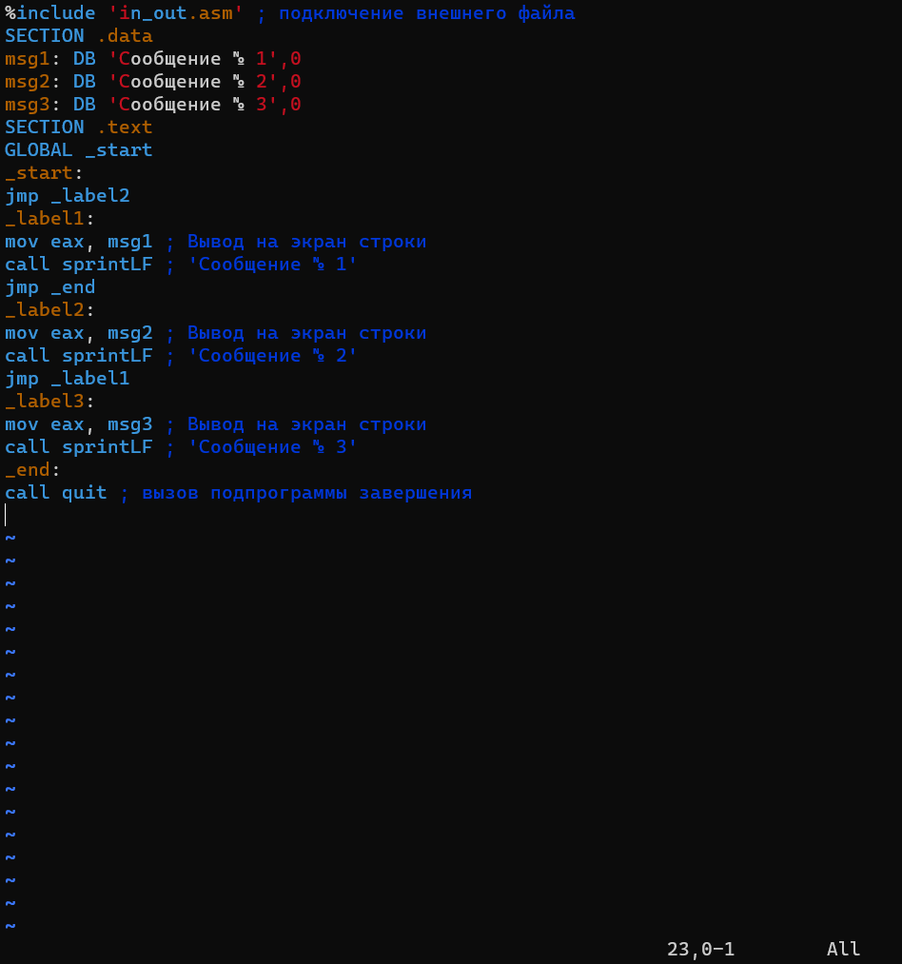

Рис. 3 Изменяю файл в соответствии со вторым листингом

Да, из-за переходов не показалась третья строка (Рис. [-@fig:004])

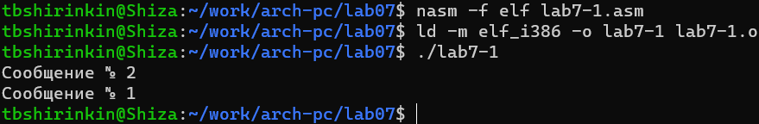

Рис. 4 Да, из-за переходов не показалась третья строка

Изменил код в соответствии с заданием (Рис. [-@fig:005])

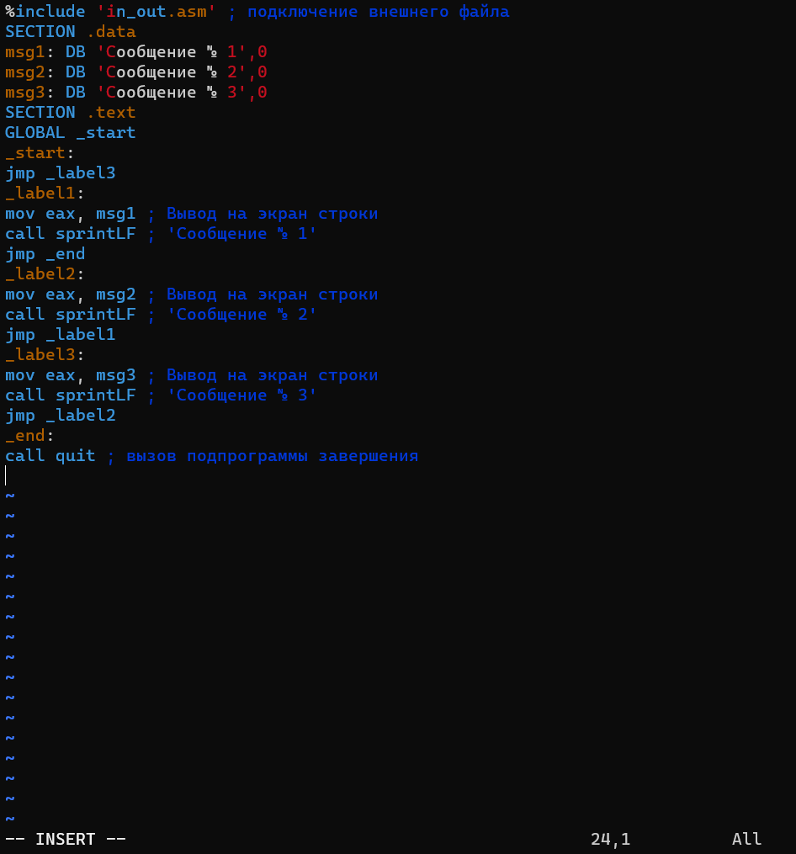

Рис. 5 Изменил код в соответствии с заданием

Правда работает (Рис. [-@fig:006])

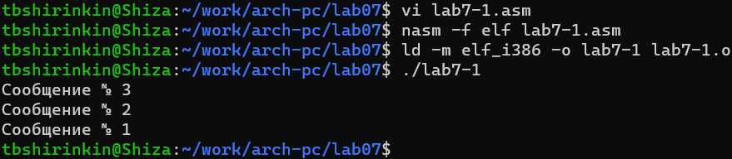

Рис. 6 Правда работает

Создал новый файл (Рис. [-@fig:007])

Рис. 7 Создал новый файл

Рис. 7 Создал новый файл

Ввёл в него новый листинг (Рис. [-@fig:008])

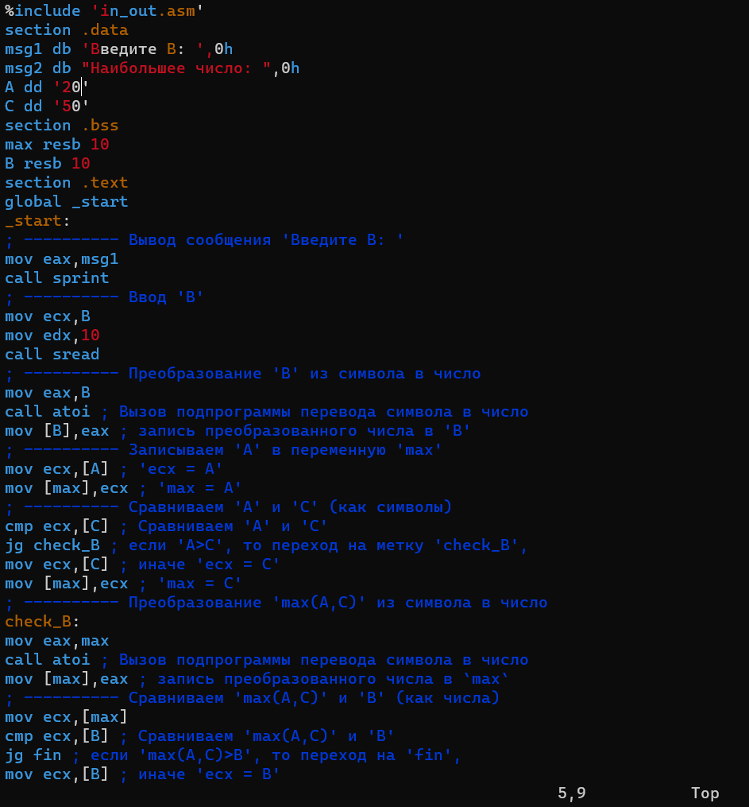

Рис. 8 Ввёл в него новый листинг

Протестировал код на разных вводных значениях - работает в соответствии с написанным кодом. (Рис. [-@fig:009])

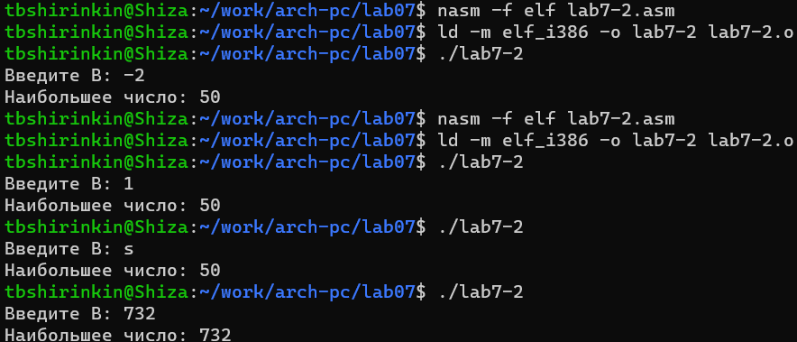

Рис. 9 Протестировал код на разных вводных значениях - работает в соответствии с написанным кодом

Создвл файл lst (Рис. [-@fig:010])

Рис. 10 Создвл файл lst

Рис. 10 Создвл файл lst

Посмотрел (Рис. [-@fig:011])

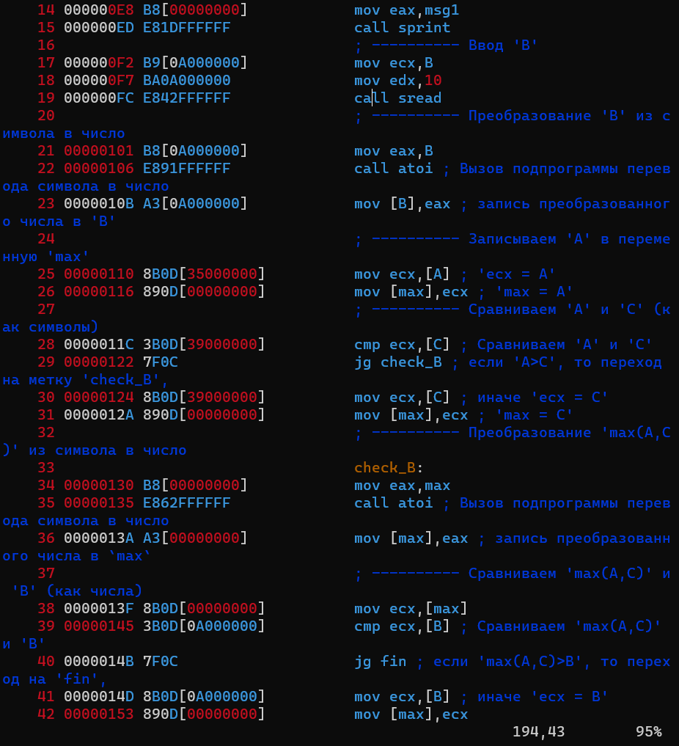

Рис. 11 Посмотрел

Заменил в соответствии с заданием (Рис. [-@fig:012])

Рис. 12 Заменил в соответствии с заданием

Рис. 12 Заменил в соответствии с заданием

Ошибка (Рис. [-@fig:013])

Рис. 13 Ошибка

Рис. 13 Ошибка

# Выполнение заданий для самостоятельной работы

Создал текст первой программы из программы lab7-2.asm (Рис. [-@fig:014])

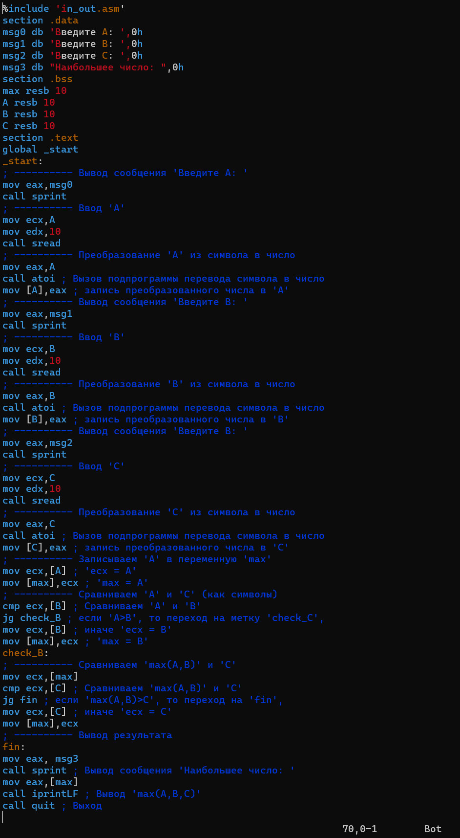

Рис. 14 Создал текст программы

Собрал и ввёл данные своего номера (19) - работает как надо (после этого проверил и другие значения, тоже работает) (Рис. [-@fig:015])

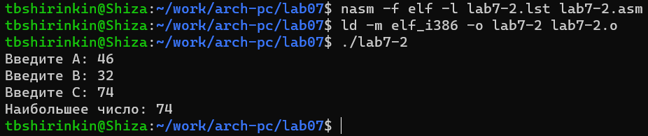

Рис. 15 Собрал и ввёл данные своего номера (19) - работает как надо (после этого проверил и другие значения, тоже работает)

Создал текст второй программы (для номера 19) опять из программы lab7-2.asm (Рис. [-@fig:016])

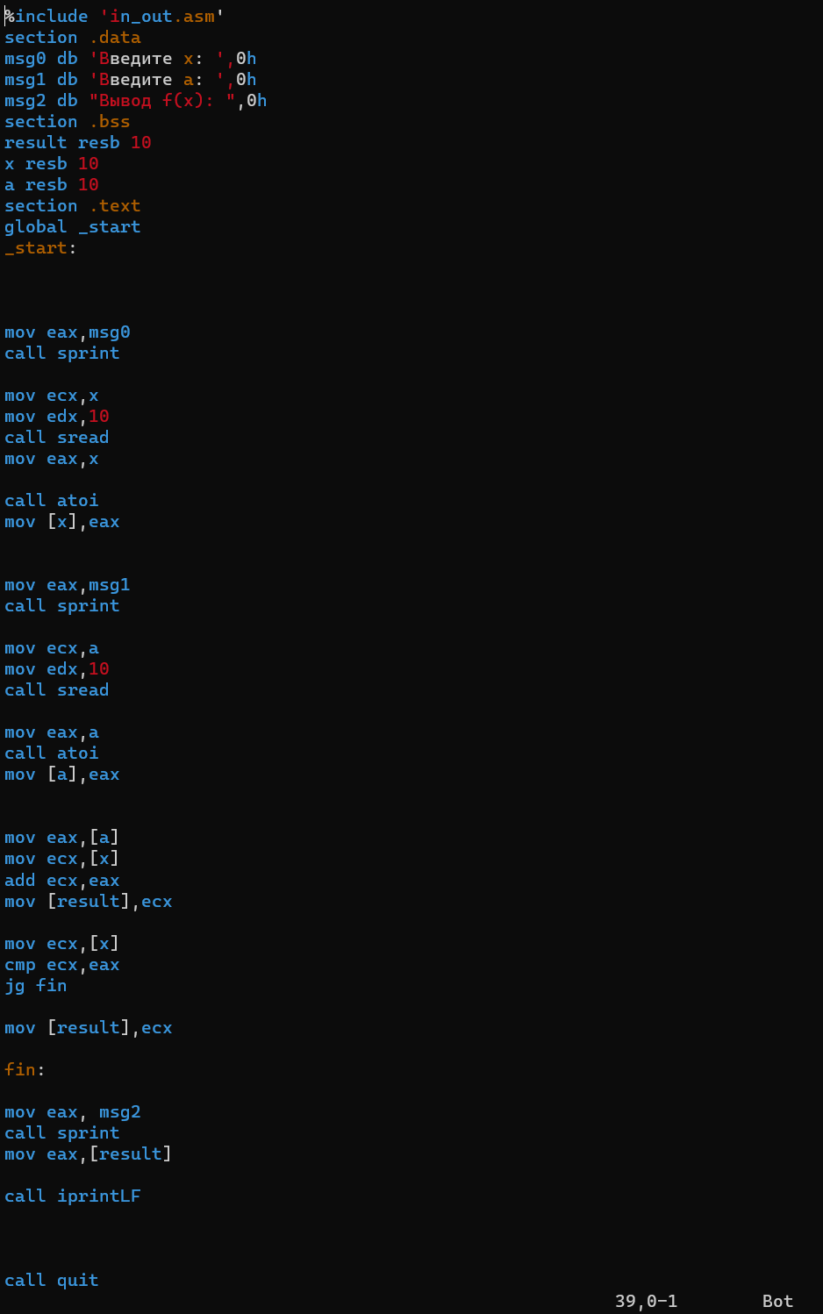

Рис. 16 Создал текст второй программы (для номера 19) опять из программы lab7-2.asm

Снова собрал и снова ввёл данные своего номера (19) - работает как надо (после этого как и в прошлый раз проверил и другие значения, опять работает) (Рис. [-@fig:017])

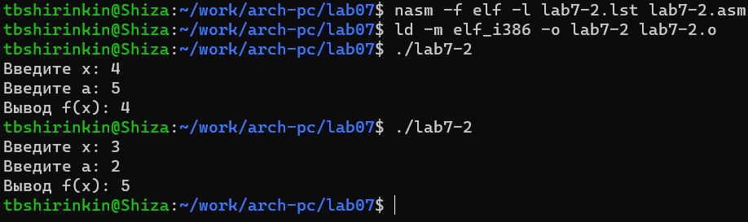

Рис. 17 Снова собрал и снова ввёл данные своего номера (19) - работает как надо (после этого как и в прошлый раз проверил и другие значения, опять работает)

# Выводы

Цель достигнута: изучены команды условного и безусловного переходов в Nasm, условий порядка и изучены структуры листинга.